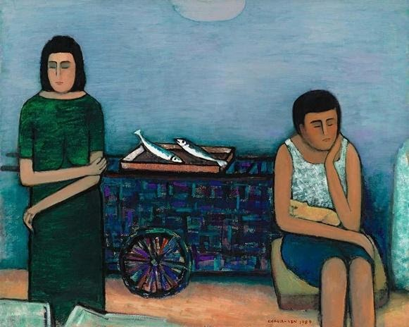6.《賣魚的日子》

潘朝森(1989)

油彩、畫布

原作尺寸：高72.8\*91公分

展示地點：107展覽室

畫作口述影像

《賣魚的日子》是潘朝森在1989年用油彩創作的人物畫，高72.8公分，寬91公分。

藍色調的畫面裡有一女一男，他們一站一坐、各自在畫面的兩端，身後一台手推車上有個方形托盤，放著兩條體形瘦長、肚子銀白的魚。

這幅作品是潘朝森記錄馬祖南竿賣魚的姐弟只剩一兩條魚，也不敢離開魚攤的情境。左邊黑髮及肩的女人穿著綠色的短袖洋裝，兩手環抱胸前地站著。畫面右邊短髮的男生穿著背心和藍色短褲，單手托腮地坐在椅墊上，一隻橘色的貓咪縮在他懷裡。他們的眼睛和嘴都畫成短短的橫線，表示閉著；像是若有所思，又像是沒有表情、無聊地等顧客上門。手推車用黑、藍、紫色的暗色線條橫豎相間地塗抹，間雜著幾抹紅線，背景則是一片暗淡的藍色。

潘朝森常有帶著憂鬱的藍色調作品，他畫的人物雙手多半交叉或環抱胸前，身形輪廓圓潤流暢，皮膚和衣物都平平地塗上色彩，不刻意表現立體感。尤其人物的臉幾乎都只有緊閉的眉眼和鼻樑，是他個人的風格。他覺得自己創作人物是為了呈現感情，所以不需要畫五官清楚的人體。畫作情境裡的物件，通常是他表現心理感受而擺設的佈局，不是完全寫實的場景。